我市2022年高中阶段学校第二批录取标准公布
整理归属 深圳市招生考试办公室
发布日期 2022-07-27
来源 深圳市招生考试办公室官网
栏目 中考
存档日期 2026-10-27
原文链接 https://szeb.sz.gov.cn/szzkw/zkgg/zkxx/content/post_9982139.html

经市教育局批准，现将我市2022年高中阶段学校第二批招生录取标准予以公布。
一、我市今年各高中阶段学校（含普高、职高、中专、技工学校）的最低录取标准（分数线）根据各学校的招生计划、考生所报志愿顺序、六科原始总分、单科等级、初二生物与地理学业水平考试成绩及综合表现评价等级等条件划定。投档的原则是“分数优先、依照志愿顺序”。
二、按中招工作安排，第二批学校于7月27日录取，列为第三批招生的部、省属（含跨市）中职类学校于7月28日至8月1日由省招办组织录取。
三、今年中招继续全部实行计算机远程网上录取，各学校在本校内通过互联网进行阅档招生。考生可于7月28日通过“深圳招考网”（https://szeb.sz.gov.cn/szzkw/）查询第二批录取结果。
四、凡按志愿录取的考生，不能退档，不能转录。考生须在学校规定的报到时间内到录取学校报到，逾期未报到视为放弃录取，将取消考生的录取资格，并且不得再参加我市其他高中阶段学校的录取。
原图分页 1/2
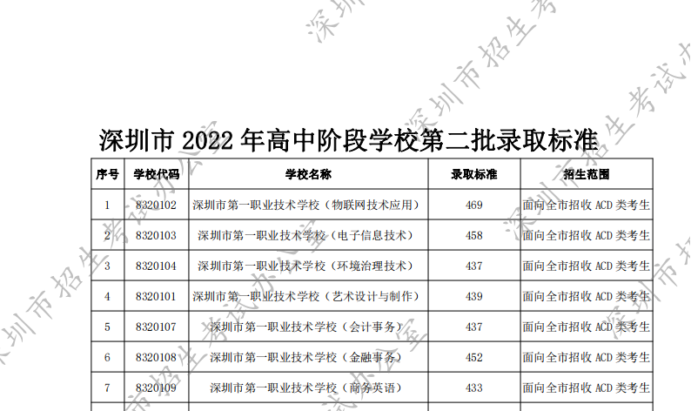
原图分页 2/2
